Ministerul Educației și Cercetării al Republicii Moldova
Universitatea Tehnică a Moldovei
Facultatea Calculatoare, Informatică și Microelectronică
Raport
la
Lucrarea de laborator Nr. 11
Disciplina Tehnici de programare
Tema Obiecte și clase
A efectuat st. gr. SI-263 Bacalu Silviu Laurențiu
A verificat asistent universitar Reițman Patricia
Chișinău 2026

SARCINA LUCRĂRII
Lucrarea modelează, în Python, procesele și evenimentele de pe o mașină Windows ca obiecte, nu ca dicționare paralele. Lucrarea A definește clasele Proces și Eveniment ca @dataclass, fiecare cu o metodă e_suspect care răspunde singură, și le încarcă din JSON. Lucrarea B construiește clasa-container Inventar, care se umple din JSON, interoghează procesele și scoate un raport de alarme. Obiectivele urmărite sunt:
- descrierea datelor ca @dataclass, cu câmpuri tipizate;
- punerea întrebării „ești suspect?” ca metodă pe obiect (self);
- încărcarea datelor brute din JSON în obiecte cu Proces(**d);
- o clasă-container cu un constructor alternativ (@classmethod) și metode de interogare;
- transformarea obiectelor înapoi în JSON cu asdict, pentru raport;
- două teste care verifică metoda e_suspect.
Structura lucrării
Tabelul 1.1 Structura lucrării
Partea | Conținut | Pași | Fișiere
A | Procesul și evenimentul ca obiecte | A1–A4 | inventar.py
B | Clasa Inventar și raportul | B1–B4 | inventar.py, test_inventar.py
Mediul de lucru
Lucrarea a fost realizată în Windows, folosind Python 3.15 și Visual Studio Code. Capturile (procese.json, evenimente.json) sunt date, de pe o mașină Windows de laborator. Codul este organizat ca pachet, în arsenal/windows/, și se rulează din rădăcina depozitului cu python -m.
Noțiuni teoretice
Tabelul 1.2 Noțiuni folosite
Noțiune | Rol în laborator | Exemplu
@dataclass | scrie __init__, __repr__ și __eq__ pentru o clasă de date | @dataclass class Proces
câmp tipizat | numele și tipul unei valori a obiectului | pid: int
self | obiectul pe care se cheamă metoda | self.cale
metodă | o funcție care aparține clasei | p.e_suspect()
@classmethod | primește clasa (cls); un constructor alternativ | Inventar.din_json(...)
asdict | transformă un obiect înapoi în dicționar | asdict(p)

1 CLASA PROCES, UN TIPAR DE DATE
Un proces are patru câmpuri legate, descrise ca @dataclass: numele și tipul fiecăruia. @dataclass scrie singur __repr__, așa că print(p) arată toate câmpurile, nu o adresă de memorie, iar câmpurile se accesează cu punct (p.pid). Întrebarea „ești suspect?” devine o metodă: un proces care rulează din Temp sau Roaming este un semn clasic, iar obiectul se uită la propria cale și răspunde.
Cod reprezentativ
CAI_SUSPECTE = ("\\Temp\\", "\\Roaming\\")

@dataclass
class Proces:
pid: int
nume: str
user: str
cale: str

def e_suspect(self):
return any(s in self.cale for s in CAI_SUSPECTE)
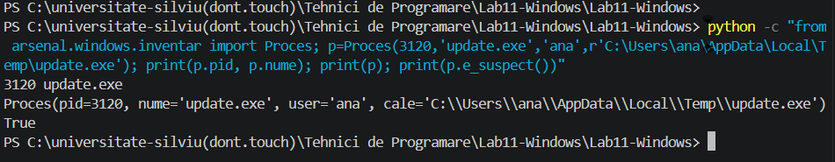
Figura 1.1 @dataclass scrie __repr__; e_suspect() răspunde pentru un proces din Temp

2 EVENIMENTUL ȘI ÎNCĂRCAREA DIN JSON
Evenimentele Windows au ID-uri cu sens — 4625 logon eșuat, 1102 jurnal șters, 7045 serviciu instalat. Eveniment este tot o @dataclass, cu metoda lui e_suspect (un ID cunoscut sau nivelul critical). O funcție citește JSON-ul și toarnă o listă de obiecte: Proces(**d) despachetează un dicționar în câmpuri, pe nume, transformând date brute în obiecte cu comportament.
Cod reprezentativ
SUSPECTE_ID = {4625, 1102, 7045}

def e_suspect(self):
return self.id in SUSPECTE_ID or self.nivel == "critical"

def procese_din_json(cale):
with open(cale, encoding="utf-8") as f:
return [Proces(**d) for d in json.load(f)]
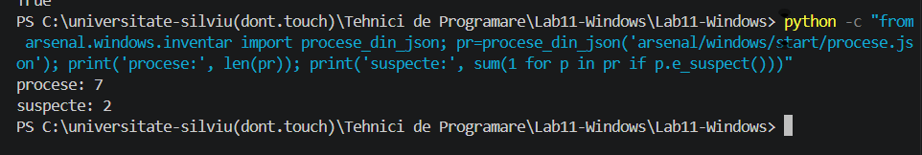
Figura 2.1 Șapte procese încărcate din JSON, două suspecte

3 INVENTAR: CONTAINER ȘI INTEROGARE
Clasa Inventar ține lista de obiecte Proces și are un constructor alternativ, din_json (@classmethod, care primește clasa cls), plus __len__. Două metode interoghează colecția: suspecte() întoarce procesele care se declară suspecte, iar pe_user() le grupează pe utilizator, cu setdefault. Așa se prinde svch0st.exe — numele falsificat cu un zero în loc de „o”, rulând din Roaming.
Cod reprezentativ
@classmethod
def din_json(cls, cale):
with open(cale, encoding="utf-8") as f:
return cls([Proces(**d) for d in json.load(f)])

def pe_user(self):
grupe = {}
for p in self.procese:
grupe.setdefault(p.user, []).append(p.nume)
return grupe
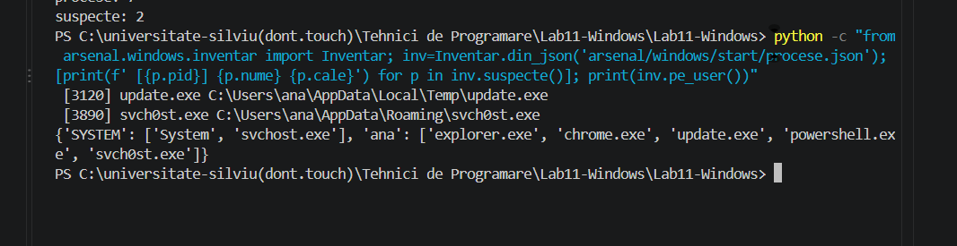
Figura 3.1 Procesele suspecte și gruparea pe utilizator

4 RAPORTUL DE ALARME
Funcția main() cu argparse leagă totul: încarcă inventarul și evenimentele, filtrează alarmele și scoate fie un rezumat citibil, fie un raport JSON. asdict transformă fiecare obiect înapoi în dicționar, ca să fie scris în JSON.
Cod reprezentativ
inv = Inventar.din_json(a.capturi + "/procese.json")
ev = evenimente_din_json(a.capturi + "/evenimente.json")
alarma = [e for e in ev if e.e_suspect()]
raport = {"suspecte": [asdict(p) for p in inv.suspecte()],
"alarma": [asdict(e) for e in alarma]}
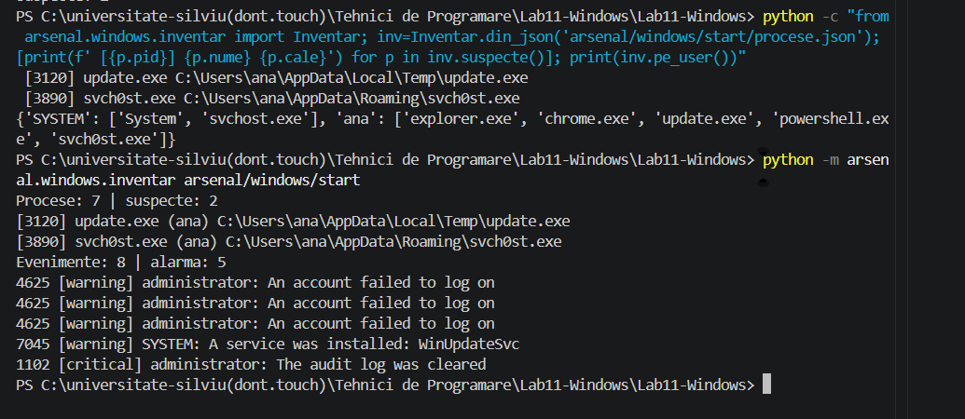
Figura 4.1 Rezumatul: 2 procese suspecte și 5 evenimente de alarmă
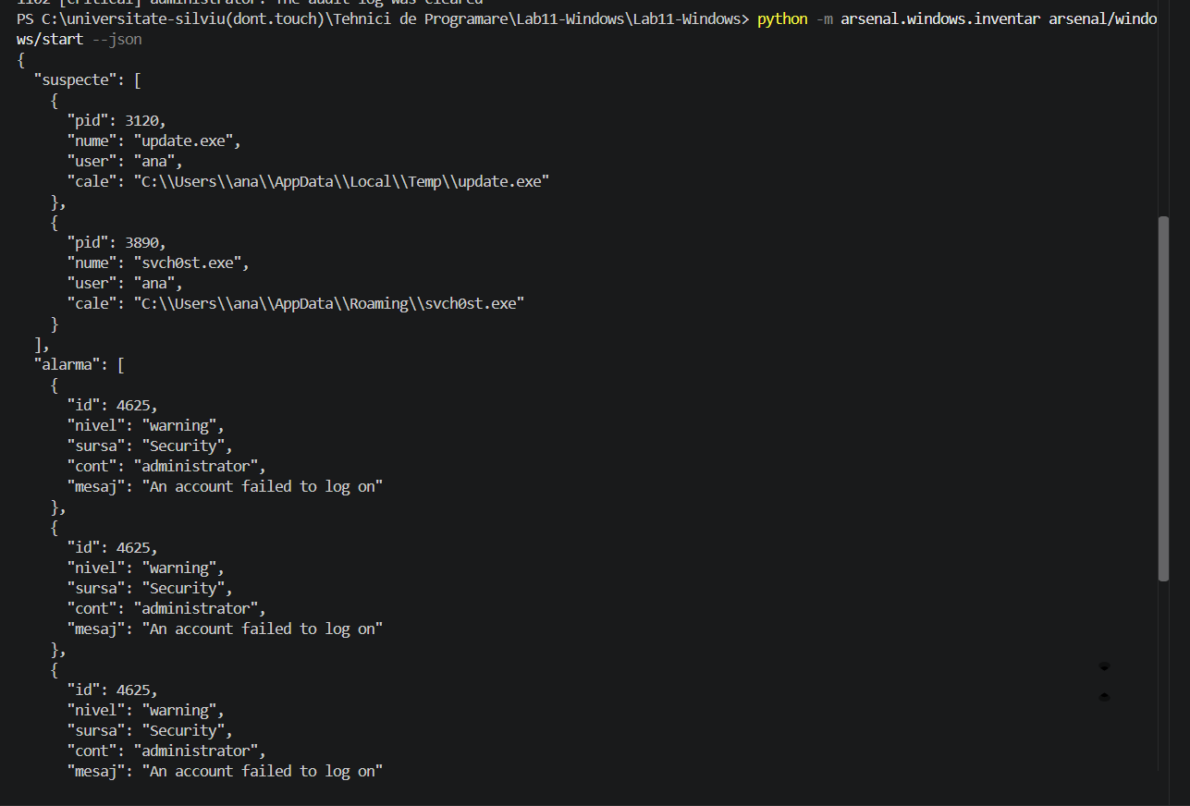
Figura 4.2 Același raport în format JSON, obținut din obiecte cu asdict

5 TESTUL CU e_suspect
@dataclass dă și __eq__ gratis, pentru compararea obiectelor după câmpuri. Două teste cu date scrise de mână verifică metoda e_suspect: un proces din Temp este suspect, unul din System32 nu. Se rulează din rădăcină cu python -m pytest, ca importul from arsenal.windows... să se găsească.
Cod reprezentativ
def test_proces_din_temp_e_suspect():
p = Proces(1, "x.exe", "ana", "C:\\Users\\ana\\AppData\\Local\\Temp\\x.exe")
assert p.e_suspect() is True

def test_proces_din_windows_nu_e_suspect():
p = Proces(2, "svchost.exe", "SYSTEM", "C:\\Windows\\System32\\svchost.exe")
assert p.e_suspect() is False
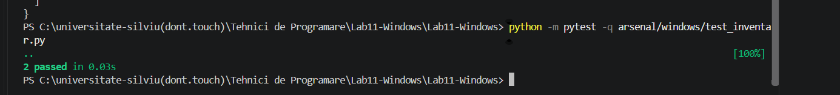
Figura 5.1 Ambele teste trec (pytest)

6 EXTINDERI OPȚIONALE
O metodă explica() pe Eveniment întoarce un text scurt pentru fiecare ID cunoscut, iar o metodă scor() pe Inventar dă un număr de risc — câte procese și evenimente de alarmă. În plus, inventarul rulează neschimbat pe un export real de pe o mașină Windows, obținut cu Get-Process | ConvertTo-Json.
Tabelul 6.1 Extinderile opționale
Extindere | Ce face | Unde
explica() | text scurt pentru un ID cunoscut | metodă pe Eveniment
scor() | număr de risc din procese + evenimente | metodă pe Inventar
mașină reală | rulare pe un export Get-Process | aceeași unealtă, altă sursă
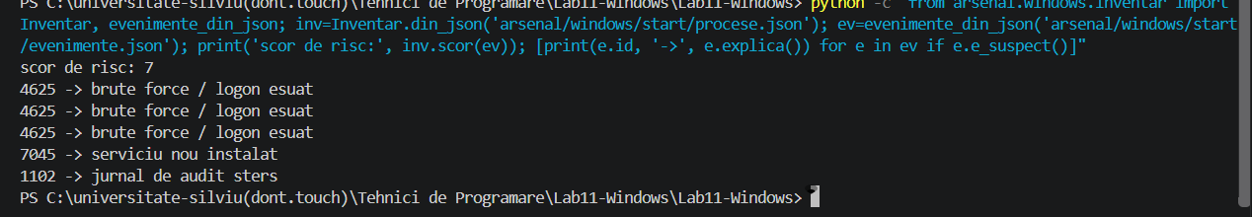
Figura 6.1 Scorul de risc și explicația fiecărui eveniment de alarmă

CONCLUZIE
Prin această lucrare am modelat procesele și evenimentele de pe o mașină Windows ca obiecte, nu ca dicționare paralele. Am descris datele cu @dataclass și am pus întrebarea „ești suspect?” ca metodă pe obiect, astfel încât fiecare proces și eveniment să răspundă singur. Am încărcat datele brute din JSON în obiecte cu Proces(**d), am construit o clasă-container Inventar cu un constructor alternativ și metode de interogare, și am scos un raport de alarme pe care l-am transformat înapoi în JSON cu asdict. Două teste îmi confirmă metoda e_suspect. Am văzut concret cum un obiect cu comportament este mai clar decât date împrăștiate: svch0st.exe, cu un zero în loc de „o” și rulând din Roaming, a fost prins de aceeași metodă e_suspect care răspunde pentru orice proces.
Tabelul 7.1 Livrabile
Fișier | Conținut
arsenal/windows/inventar.py | clasele Proces, Eveniment (cu e_suspect) și Inventar (cu metode), raport JSON
arsenal/windows/test_inventar.py | teste care trec cu pytest

